10 CURIOSIDADES SOBRE O ANO NOVO

10 – Adeus ano velho, feliz ano novo
Essa famosa música, geralmente puxada pelo tio animadão quando dá meia-noite, chama-se, na verdade, Fim de Ano, e foi composta por David Nasser e Francisco Alves. A primeira gravação foi feita na voz de João Dias, em 1951.
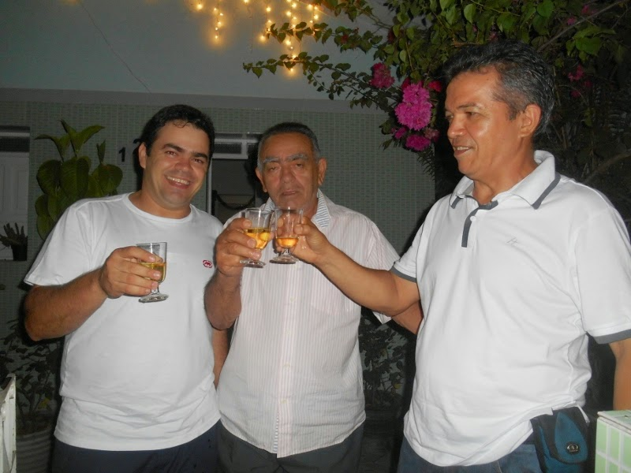
9 – No ano que vem eu prometo…
Sabia que as promessas de Ano Novo são um costume antigo? Pois é, os povos babilônicos já faziam isso há mais de quatro mil anos. As promessas, porém, eram diferentes das nossas: assim que acabassem as festas, eles devolveriam equipamentos agrícolas emprestados por amigos. Mas, é bem difícil imaginar um babilônio dizendo: “Em -1369 a.C. eu prometo deixar de ser trouxa”.
8 – Festa da Circuncisão de Cristo
Dá pra acreditar que algumas culturas chamam o primeiro dia do ano de Festa da Circuncisão de Cristo? Pensando bem, faz sentido: Jesus teria uma semana de vida, na data.
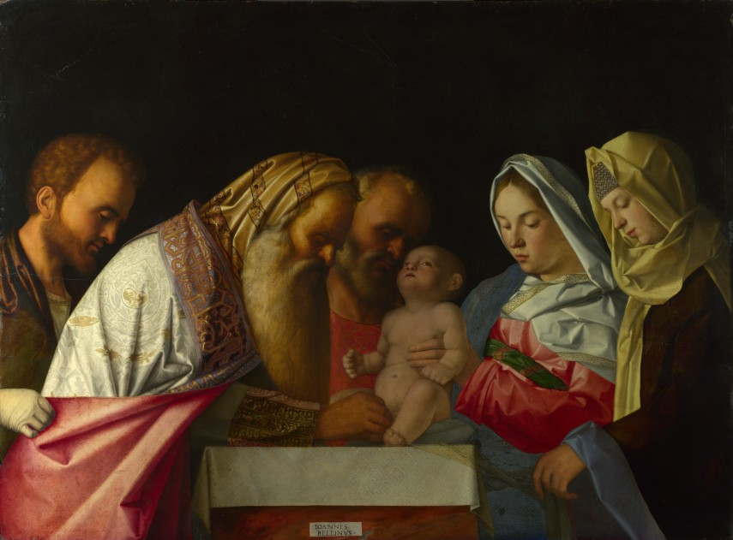
7 – Janus, vulgo “Porta”
O mês de janeiro tem esse nome em homenagem ao Deus Janus, que em latim quer dizer “porta”. Esse Deus possui duas faces, uma virada para frente e outra para trás, passando a mensagem de “abertura de novos tempos”.
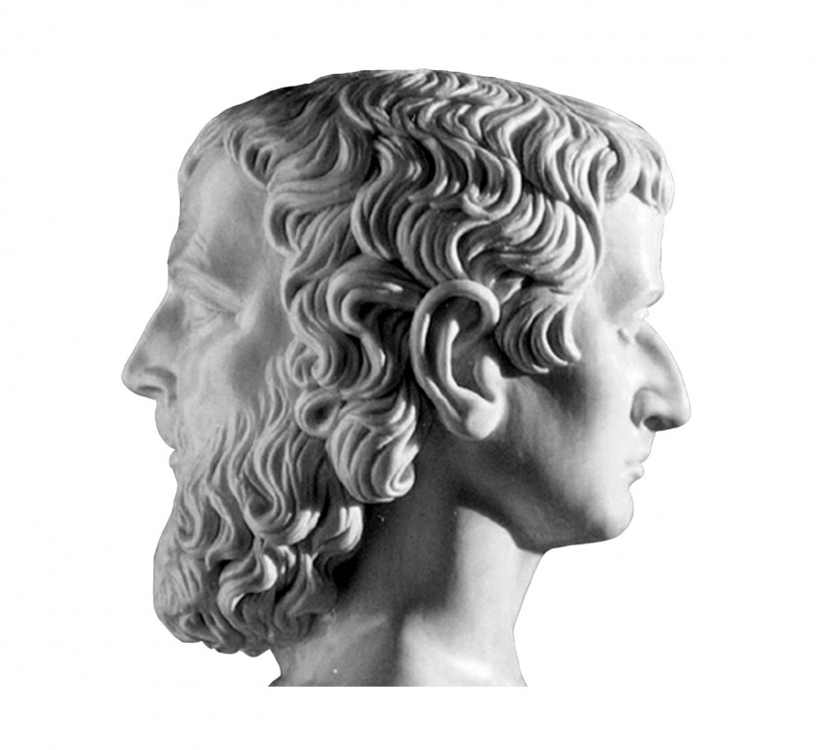
6 – Costumes brasileiros
Aqui no Brasil, temos uma série de protocolos a seguir na hora da virada: pular sete ondas, fazer pedidos e vestir branco são algumas delas. Todas essas tradições tem origem nas religiões africanas e foram trazidas pelos escravos. Muito mais legal que dar beijinho embaixo de um pé de visco branco, né, gringos?
5 – Já é ano novo na Austrália!
Embora a brincadeira nas redes sociais tenha se tornado essa nos últimos anos, os primeiros lugares a comemorar o ano novo são as ilhas de Kiribati e Samoa. Por último, fica a galera de Honolulu, no Havaí.
4 – Réveillon fora de época
Alguns povos costumam comemorar o Ano Novo em outras datas. Veja quais:
Chineses: fim de janeiro ou começo de fevereiro
Japoneses: nos primeiros três dias de janeiro
Povos judeus: meados de setembro
Povos hindus: 1º de março (sul da Índia), 1º de outubro (leste e centro ou 14 de outubro (comunidade Tâmil)
Povos islâmicos: 7 de dezembro
Fé Bahá’í: entre 2 e 20 de março
Wiccans: 31 de outubro
Corrente celto-xamânica Thelema: 20 de março
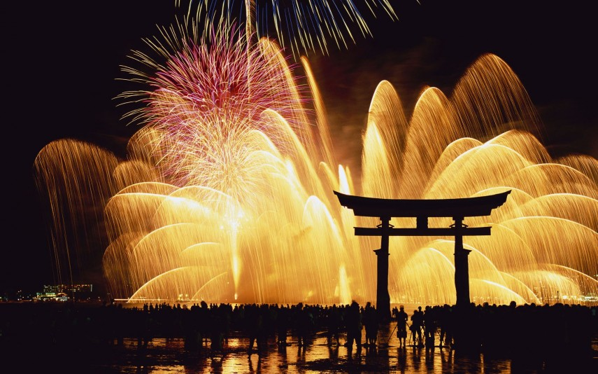
3 – Que dia ficou o Ano Novo, então?
Com tantos povos comemorando a virada do ano em datas diferentes, foi só há 500 anos que a maioria dos países passou a celebrar a data entre os dias 31 de dezembro e 1º de janeiro. Demorou para chegarem num acordo.
2 – Afinal, é réveillon ou Ano Novo?
Réveillon tem origem na palavra francesa réveiller, que significa ‘acordar’. Alguns povos acreditam que passar a virada dormindo faz com que você passe o resto do ano dormindo. Se for pensar metaforicamente, é melhor ficar acordado mesmo.
1 – Pra quê tantos fogos?
Exatamente por causa da curiosidade acima. O barulho dos fogos é para te manter acordado, nem que seja maldizendo toda a sua vizinhança na hora da virada. Mas, você não vai fazer isso, né?
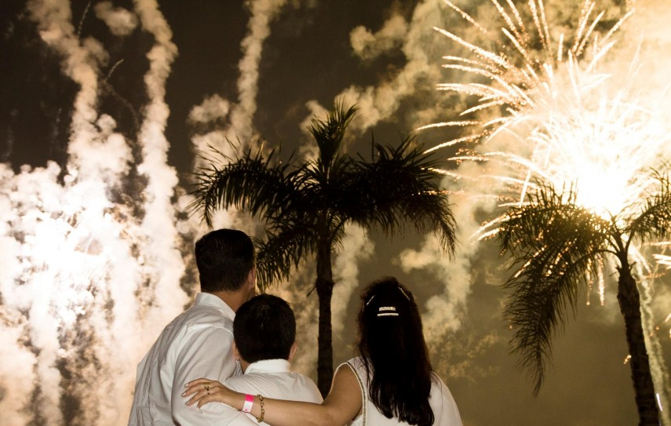

t

